12/08 Algoritmos e Pensamento Computacional

Alfabetização Computacional representa a habilidade de compreender como a tecnologia funciona e como utilizá-la. Ela é considerada a habilidade do século 21.

O que não é Pensamento Computacional?
- Saber pensar como um computador
- Capacidade de programar um computador com múltiplas linguagens
- Saber utilizar o computador como uma ferramenta para resolver problemas práticos

O que é Pensamento Computacional de fato?
- Conjunto de habilidades e competências da ciência da computação que podem ser aplicadas à solução de problemas práticos. (Praticamente o terceiro item do tópico acima kkkk)
- É um processo de resolução de problemas
- Formulação de problemas de forma que nos permita a utilizar o computador para resolvê-los
- Organização e análise lógica de dados
- Representação de dados de forma abstrata, como simulados
- Automatização de soluções
- Refinamento de código em prol da eficiência, simplicidade e praticidade
- Conjunto de processos cognitivos, técnicas e conceitos da Ciência da Computação para resoluções de problemas
- Não se restringe a utilização e ferramentas, mas sim saber como e quando utilizá-las

Wing é a autora sobre esse tema de Pensamento Computacional, e ela afirma que essa habilidade é tão importante quanto ler, escrever e calcular

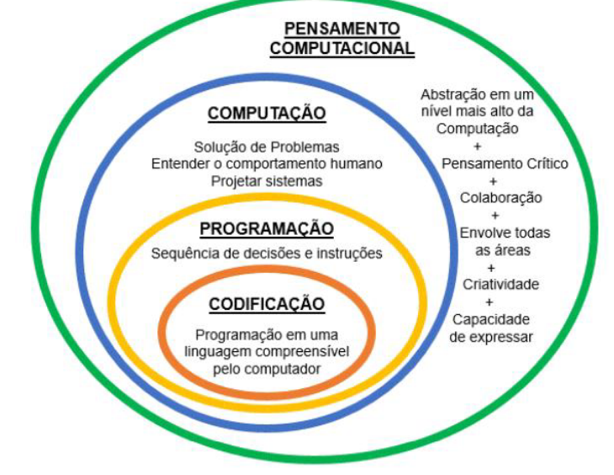
O que engloba todas as áreas não é a computação de fato, mas sim o pensamento computacional

Pilares do Pensamento Computacional
- Decomposição
- Reconhecimento de padrões
- Abstração
- Algoritmo
Explicação de cada um:
Decomposição: Decompor uma situação em partes menores, assim permitindo uma análise mais minuciosa individual
Reconhecimento de Padrões: Identificação de similaridades de um problema
Abstração (do verbo Abstrair): Focar apenas nas partes importantes de um problema
Algoritmo: Por fim, descrever a solução em regras e passos. É uma junção de todos os outros pilares em um sistema de passo a passo de resolução de problemas
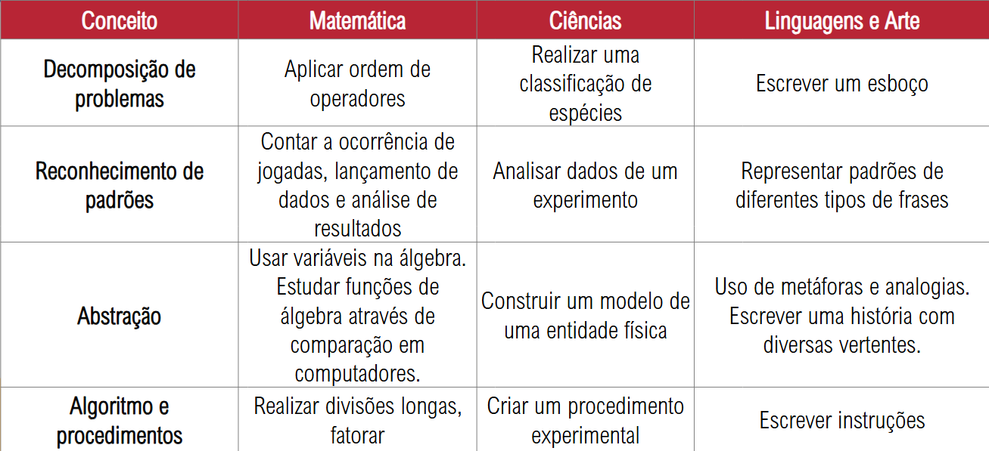

Como podemos elaborar um algoritmo?
- Português coloquial
- Pseudocódigo
- Diagrama de blocos ou fluxograma
- Diagrama de Chapin (?)
Exemplo de uso em português coloquial: O algoritmo segue a ideia de uma receita de bolo

